Evidências dos testes realizados
CT-01
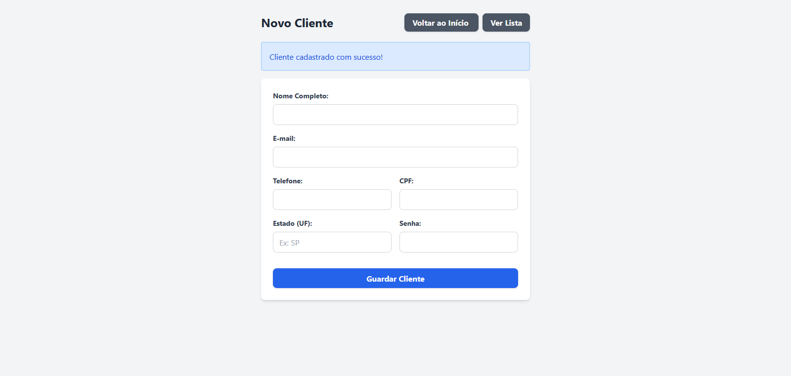

CT-02
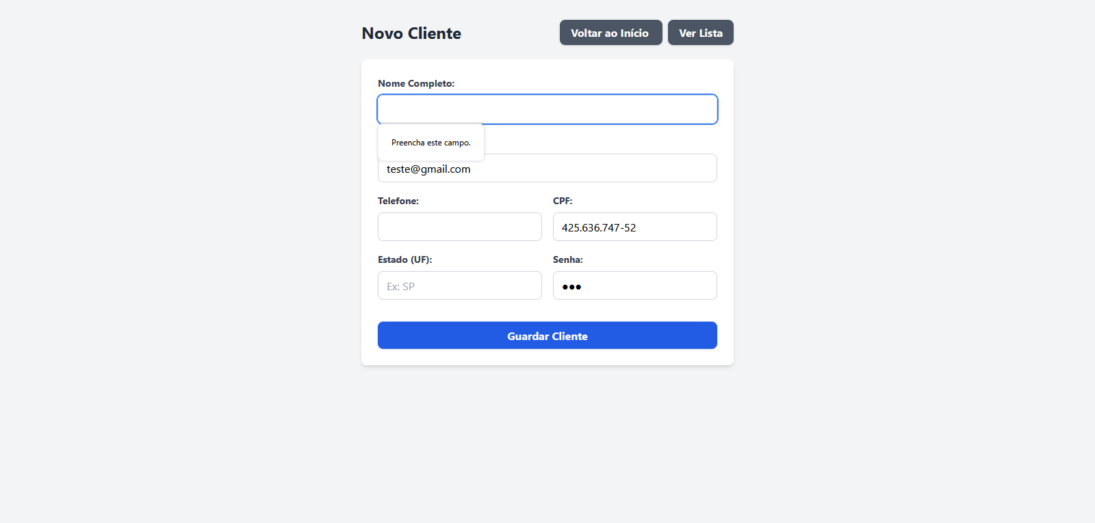

CT-03
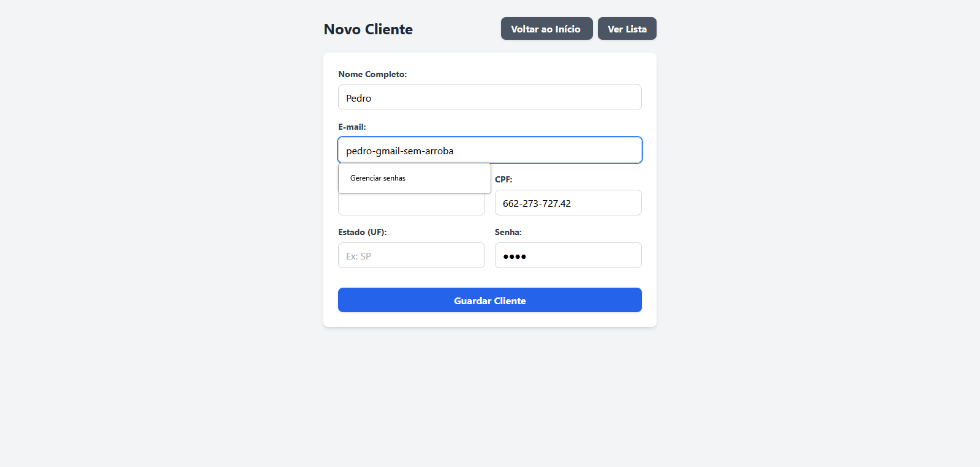

CT-04
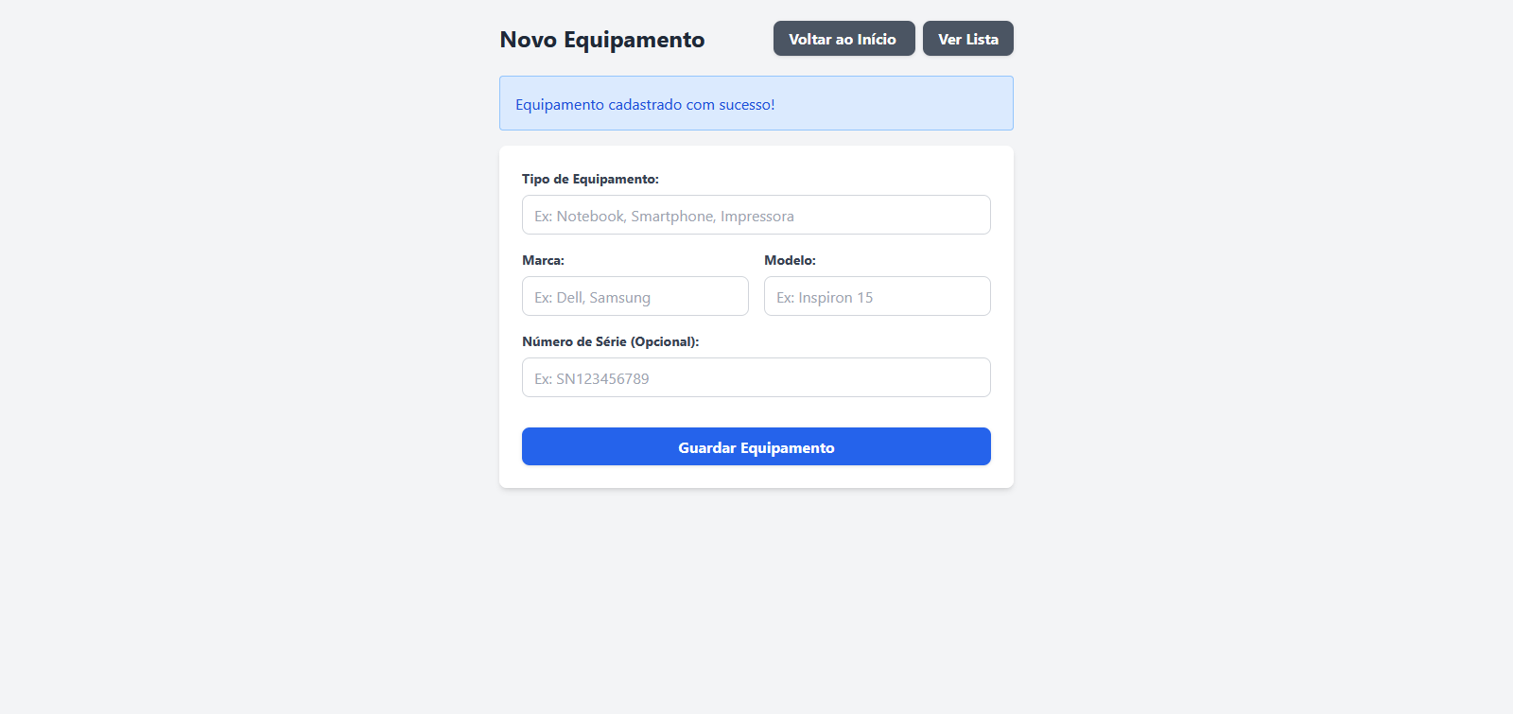

CT-05
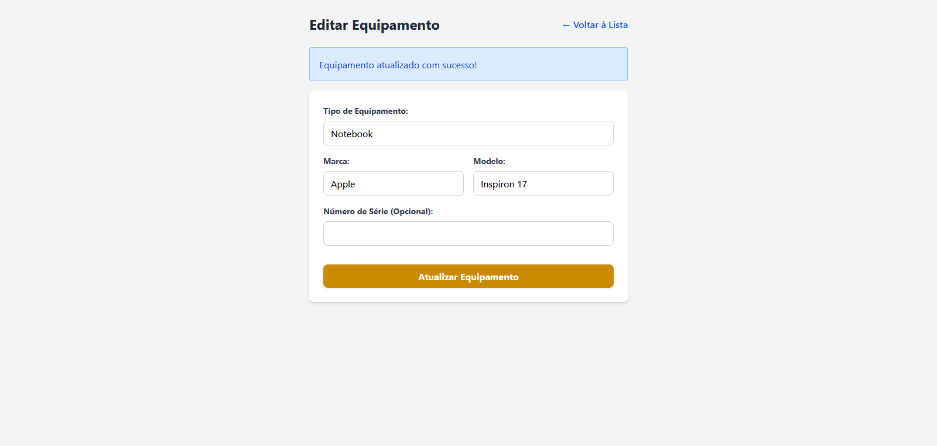

CT-06
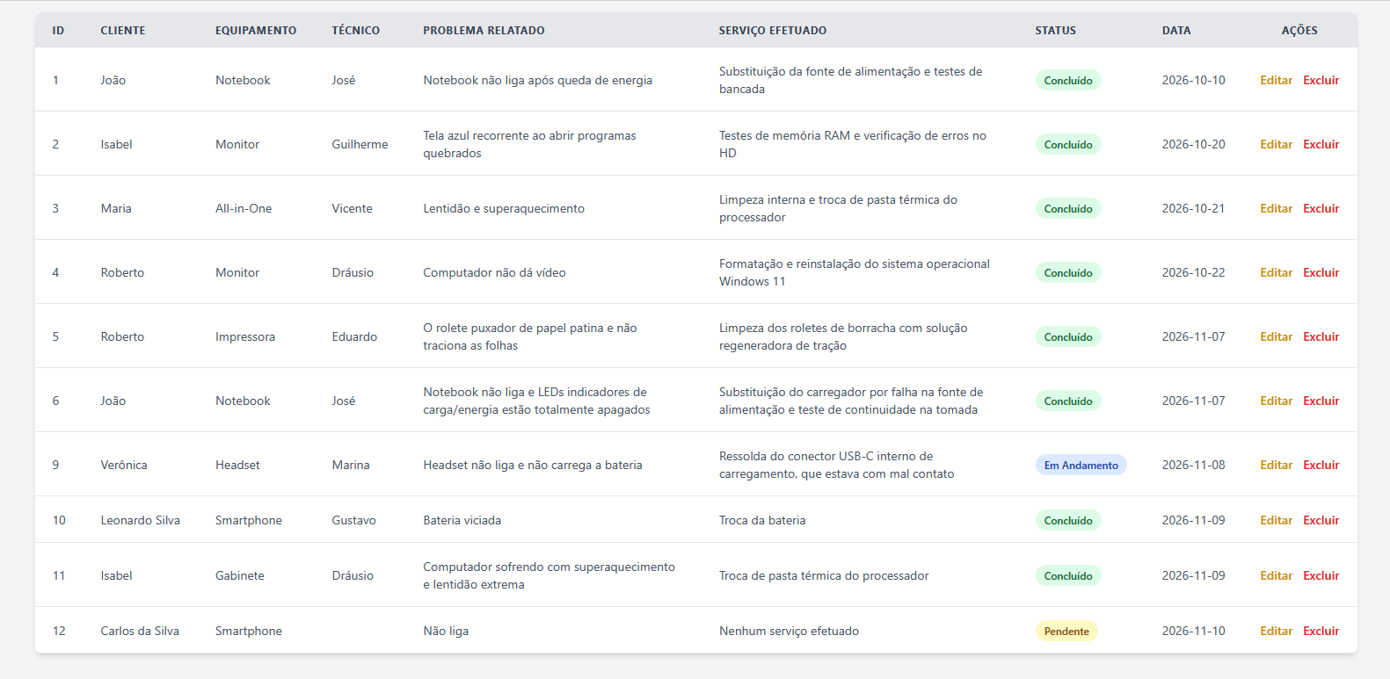

CT-07
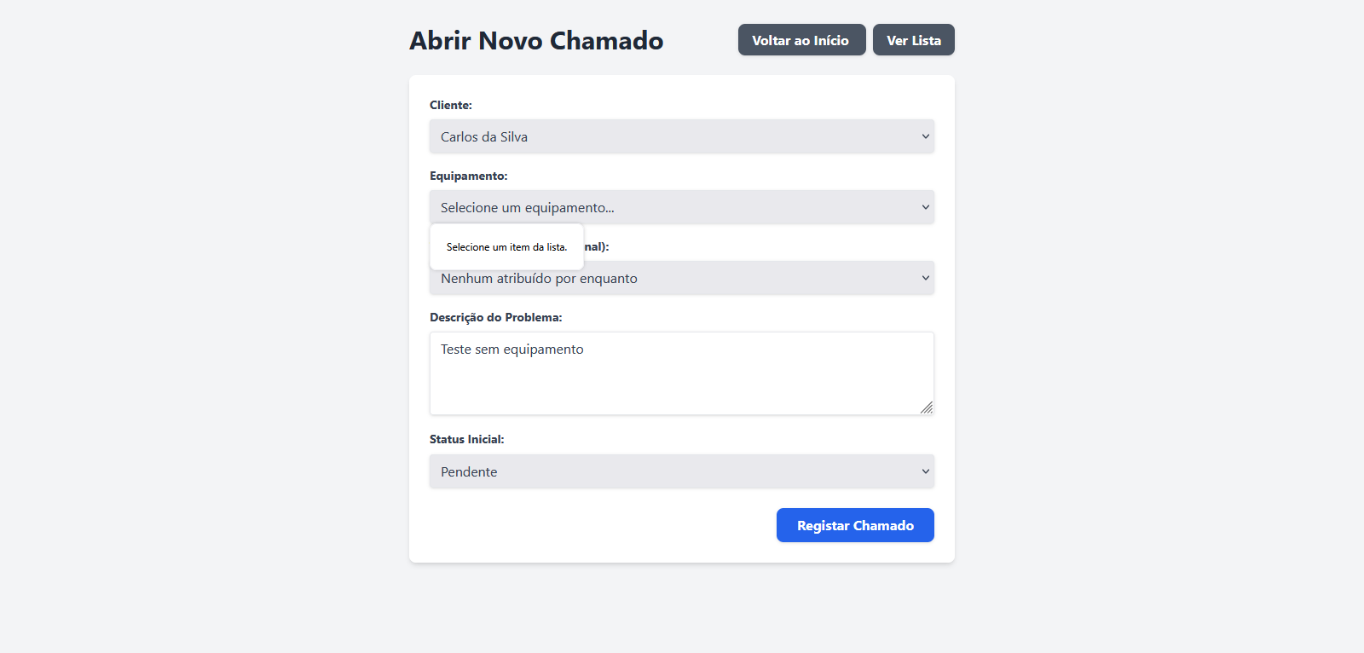

CT-08
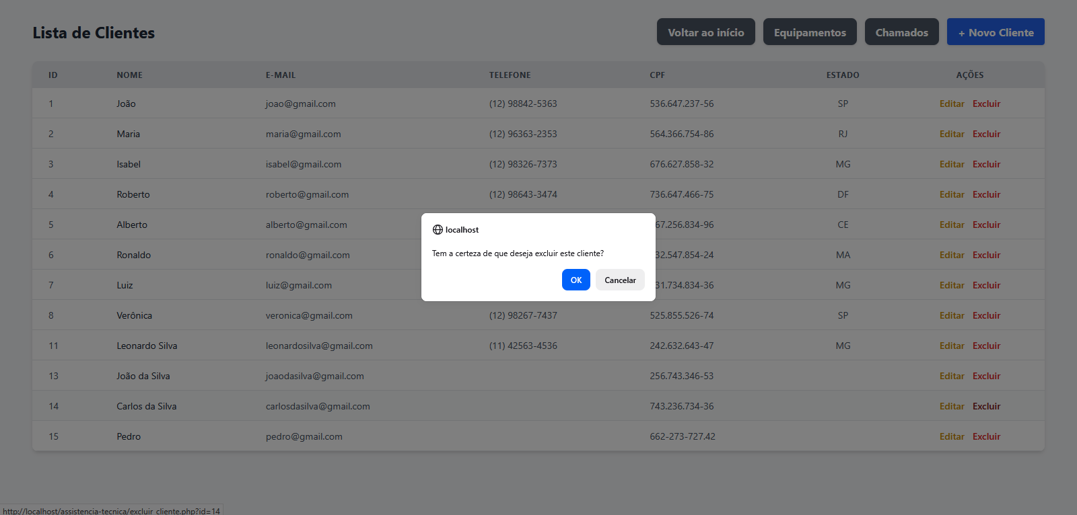
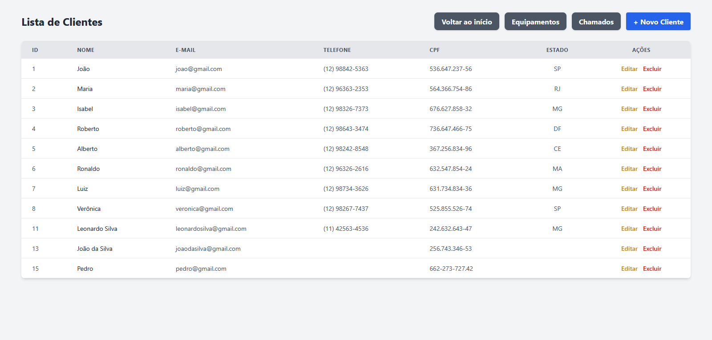
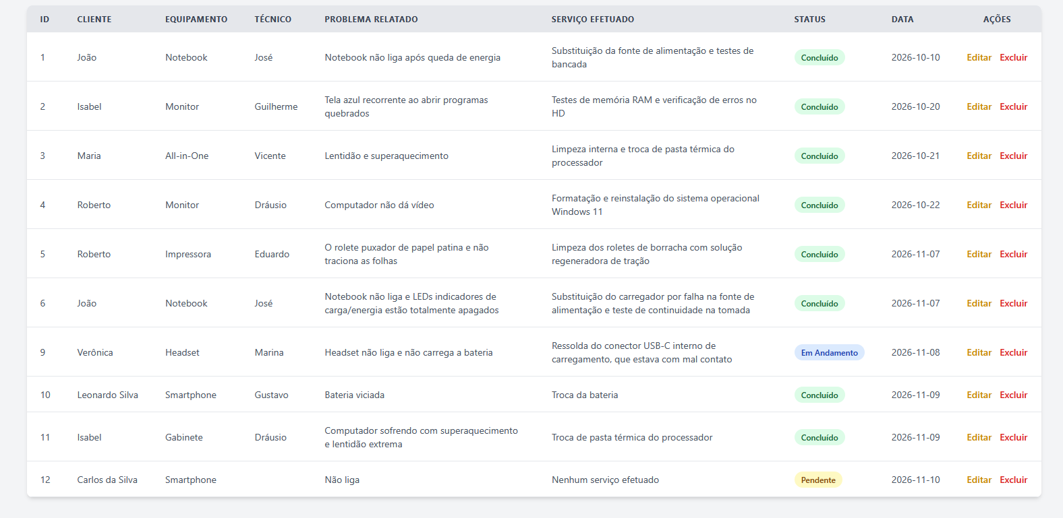

CT-09
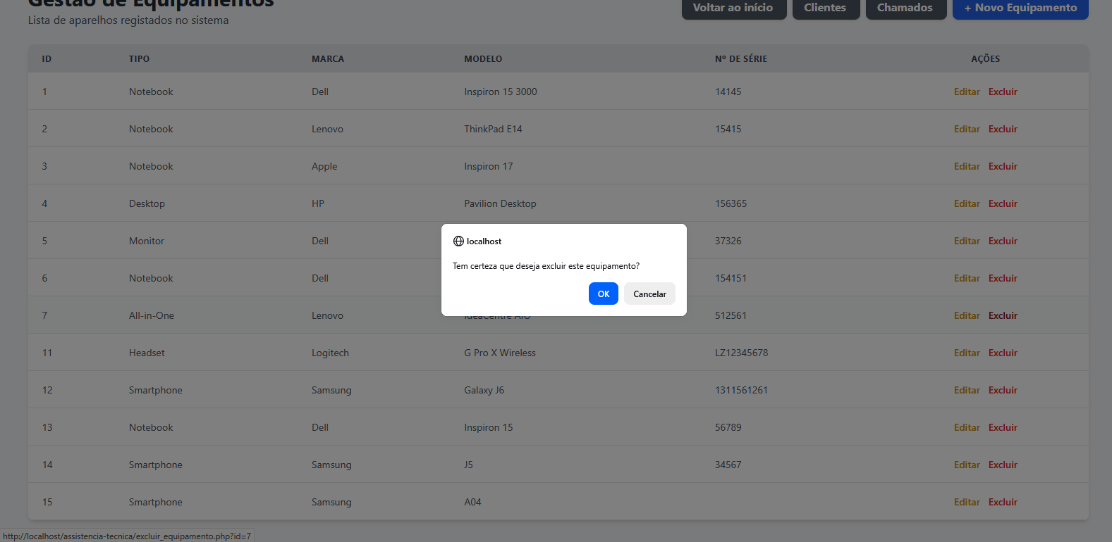
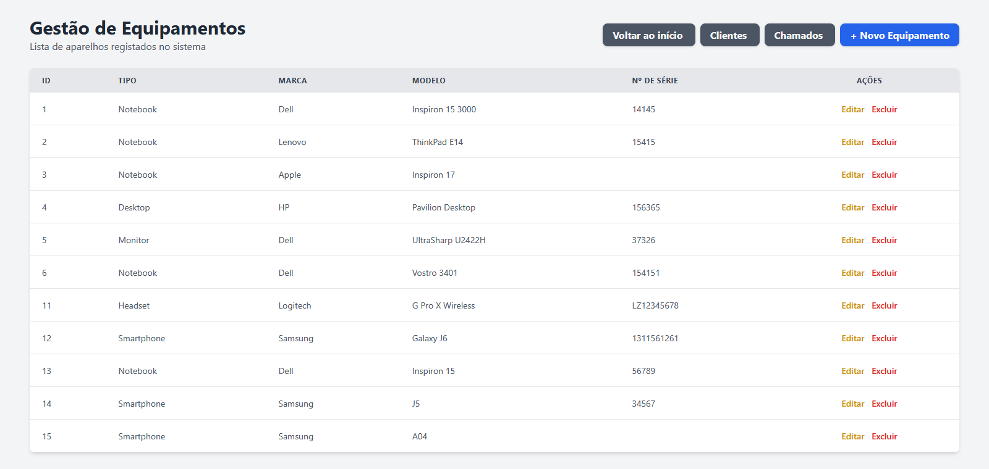
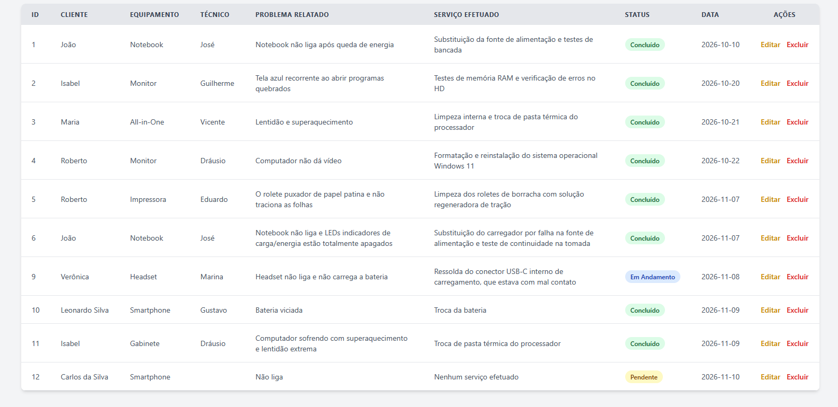

CT-10
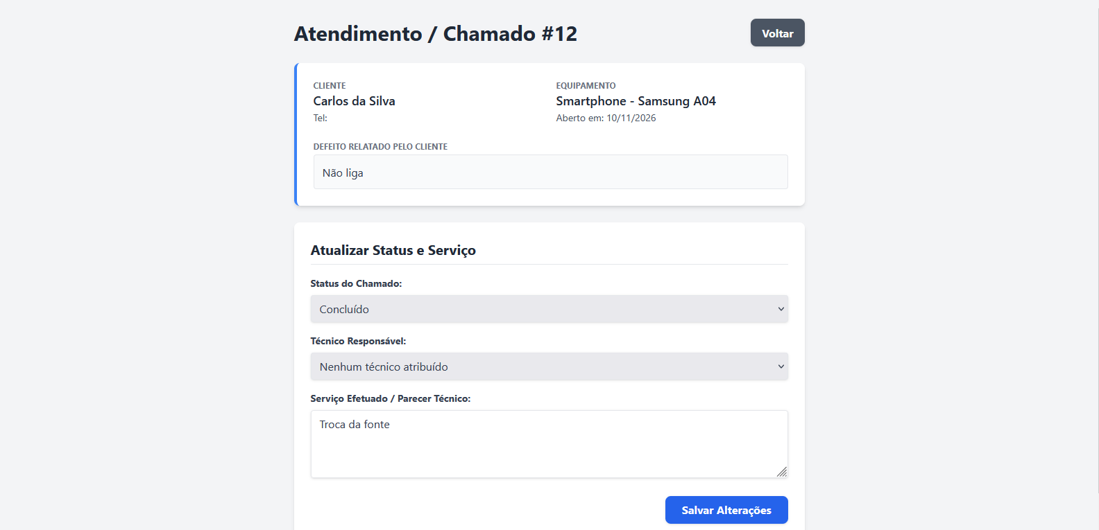
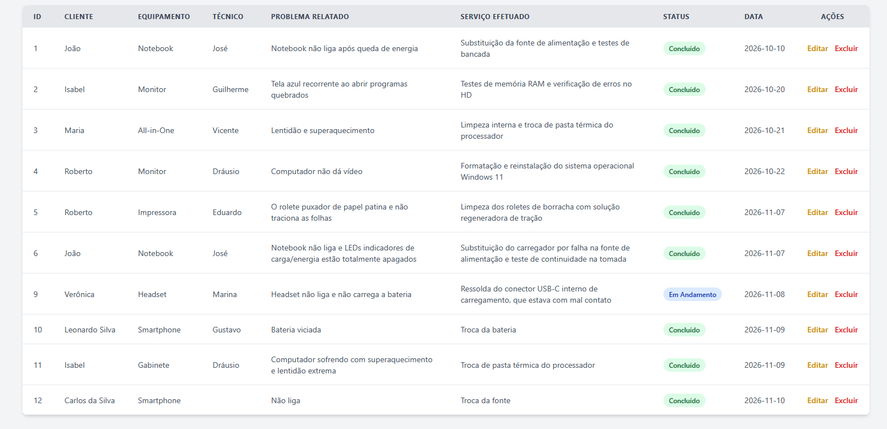

Lista de problemas encontrados
- Quando o usuário faz o cadastro de um cliente ou equipamento, ele não é redirecionado de volta à lista
- Quando o usuário cadastra ou edita um chamado, não é exibida nenhuma mensagem

Correção:
Nos arquivos de cadastrar e editar, após cada $mensagem = “”, é inserido um $sucesso = false e após cada linha com $mensagem indicando que a ação foi feita com sucesso, é inserido um $sucesso = true.
Essa variável serve para indicar para o sistema que uma operação foi concluída com sucesso.
A linha $sucesso = false serve para apresentar a variável $sucesso ao PHP antes do POST.

cadastrar_cliente.php
<?php

include 'conexao.php';

$mensagem = "";
$sucesso = false;

if ($_SERVER['REQUEST_METHOD'] == 'POST') {
$nome = $_POST['nome'] ?? '';
$email = $_POST['email'] ?? '';
$telefone = $_POST['telefone'] ?? '';
$cpf = $_POST['cpf'] ?? '';
$estado = $_POST['estado'] ?? '';
$senha = $_POST['senha'] ?? '';

if(!empty($nome) && !empty($email) && !empty($cpf)) {
try {
$sql = "INSERT INTO CLIENTES (nome, email, telefone, cpf, estado, senha)
VALUES (:nome, :email, :telefone, :cpf, :estado, :senha)";
$stmt = $conn->prepare($sql);

$stmt->execute([
':nome' => $nome,
':email' => $email,
':telefone' => $telefone,
':cpf' => $cpf,
':estado' => $estado,
':senha' => $senha
]);

$mensagem = "Cliente cadastrado com sucesso!";
$sucesso = true;
} catch (PDOException $e){
$mensagem = "Erro ao cadastrar cliente: " . $e->getMessage();
}
} else {
$mensagem = "Por favor, preencha os campos obrigatórios.";
}
}

?>

cadastrar_equipamento.php
<?php

include 'conexao.php';

$mensagem = "";
$sucesso = false;

if ($_SERVER['REQUEST_METHOD'] == 'POST') {
$modelo = $_POST['modelo'] ?? '';
$marca = $_POST['marca'] ?? '';
$tipo = $_POST['tipo'] ?? '';
$numero_serie = $_POST['numero_serie'] ?? '';

if(!empty($modelo) && !empty($marca) && !empty($tipo)) {
try {
$sql = "INSERT INTO EQUIPAMENTO (modelo, marca, tipo, numero_serie)
VALUES (:modelo, :marca, :tipo, :numero_serie)";
$stmt = $conn->prepare($sql);

$stmt->execute([
':modelo' => $modelo,
':marca' => $marca,
':tipo' => $tipo,
':numero_serie' => $numero_serie
]);

$mensagem = "Equipamento cadastrado com sucesso!";
$sucesso = true;
} catch (PDOException $e){
$mensagem = "Erro ao cadastrar equipamento: " . $e->getMessage();
}
} else {
$mensagem = "Por favor, preencha os campos obrigatórios.";
}
}

?>

cadastrar_chamado.php
<?php

include 'conexao.php';

$mensagem = "";
$sucesso = false;
$cliente = [];
$equipamento = [];
$tecnico = [];

try {
$stmt = $conn->query("SELECT DISTINCT id, nome FROM CLIENTES ORDER BY nome");
$cliente = $stmt->fetchAll(PDO::FETCH_ASSOC);
} catch (PDOException $e) {
$mensagem = "Erro ao carregar clientes: " . $e->getMessage();
}

try {
$stmt = $conn->query("SELECT DISTINCT id, modelo, marca, tipo, numero_serie FROM EQUIPAMENTO ORDER BY tipo");
$equipamento = $stmt->fetchAll(PDO::FETCH_ASSOC);
} catch (PDOException $e) {
$mensagem = "Erro ao carregar equipamentos: " . $e->getMessage();
}

try {
$stmt = $conn->query("SELECT DISTINCT id, nome FROM TECNICO ORDER BY nome");
$tecnico = $stmt->fetchAll(PDO::FETCH_ASSOC);
} catch (PDOException $e) {
$mensagem = "Erro ao carregar técnicos: " . $e->getMessage();
}

if ($_SERVER['REQUEST_METHOD'] == 'POST') {
$id_equipamento = $_POST['id_equipamento'] ?? '';
$id_cliente = $_POST['id_cliente'] ?? '';
$id_tecnico = !empty($_POST['id_tecnico']) ? $_POST['id_tecnico'] : null;
$descricao_problema = $_POST['descricao_problema'] ?? '';
$status_chamado = $_POST['status_chamado'] ?? 'Pendente';
$data_chamado = date('Y-m-d');

if(!empty($id_equipamento) && !empty($id_cliente) && !empty($descricao_problema)) {
try {
$sql = "INSERT INTO CHAMADO (id_equipamento, id_cliente, id_tecnico, descricao_problema, status_chamado, data_chamado)
VALUES (:id_equipamento, :id_cliente, :id_tecnico, :descricao_problema, :status_chamado, :data_chamado)";
$stmt = $conn->prepare($sql);

$stmt->execute([
':id_equipamento' => $id_equipamento,
':id_cliente' => $id_cliente,
':id_tecnico' => $id_tecnico,
':descricao_problema' => $descricao_problema,
':status_chamado' => $status_chamado,
':data_chamado' => $data_chamado
]);

$mensagem = "Chamado cadastrado com sucesso!";
$sucesso = true;

} catch (PDOException $e){
$mensagem = "Erro ao cadastrar chamado: " . $e->getMessage();
}
} else {
$mensagem = "Por favor, preencha os campos obrigatórios.";
}
}

?>

editar_cliente.php
<?php

include 'conexao.php';

$mensagem = "";
$sucesso = false;
$cliente = null;

$id = $_GET['id'] ?? null;

if (!$id) {
header("Location: clientes.php");
exit;
}

if ($_SERVER['REQUEST_METHOD'] == 'POST') {
$nome = $_POST['nome'] ?? '';
$email = $_POST['email'] ?? '';
$telefone = $_POST['telefone'] ?? '';
$cpf = $_POST['cpf'] ?? '';
$estado = $_POST['estado'] ?? '';

if (!empty($nome) && !empty($email) && !empty($cpf)) {
try {
$sql = "UPDATE CLIENTES SET nome = :nome, email = :email, telefone = :telefone, cpf = :cpf, estado = :estado WHERE id = :id";
$stmt = $conn->prepare($sql);

$stmt->execute([
':nome' => $nome,
':email' => $email,
':telefone' => $telefone,
':cpf' => $cpf,
':estado' => $estado,
':id' => $id
]);

$mensagem = "Cliente atualizado com sucesso!";
$sucesso = true;
} catch (PDOException $e) {
$mensagem = "Erro ao autenticar cliente: " . $e->getMessage();
}
} else {
$mensagem = "Por favor, preencha os campos obrigatórios.";
}
}

editar_equipamento.php
<?php

include 'conexao.php';

$mensagem = "";
$sucesso = false;
$equipamento = null;

$id = $_GET['id'] ?? null;

if (!$id) {
header("Location: equipamentos.php");
exit;
}

if ($_SERVER['REQUEST_METHOD'] == 'POST') {
$modelo = $_POST['modelo'] ?? '';
$marca = $_POST['marca'] ?? '';
$tipo = $_POST['tipo'] ?? '';
$numero_serie = $_POST['numero_serie'] ?? '';

if (!empty($modelo) && !empty($marca) && !empty($tipo)) {
try {
$sql = "UPDATE EQUIPAMENTO SET modelo = :modelo, marca = :marca, tipo = :tipo, numero_serie = :numero_serie WHERE id = :id";
$stmt = $conn->prepare($sql);

$stmt->execute([
':modelo' => $modelo,
':marca' => $marca,
':tipo' => $tipo,
':numero_serie' => $numero_serie,
':id' => $id
]);

$mensagem = "Equipamento atualizado com sucesso!";
$sucesso = true;
} catch (PDOException $e) {
$mensagem = "Erro ao autenticar equipamento: " . $e->getMessage();
}
} else {
$mensagem = "Por favor, preencha os campos obrigatórios.";
}
}

editar_chamado.php
<?php

include 'conexao.php';

$mensagem = "";
$sucesso = false;
$chamado = null;
$tecnico = [];

$id = $_GET['id'] ?? null;

if (!isset($_GET['id']) || empty($_GET['id'])) {
header("Location: chamados.php");
exit;
}

try {
$stmt = $conn->query("SELECT id, nome FROM TECNICO ORDER BY nome");
$tecnico = $stmt->fetchAll(PDO::FETCH_ASSOC);
} catch (PDOException $e) {
$mensagem = "Erro ao carregar técnicos: " . $e->getMessage();
}

if ($_SERVER['REQUEST_METHOD'] == 'POST') {
$id_tecnico = !empty($_POST['id_tecnico']) ? $_POST['id_tecnico'] : null;
$status_chamado = $_POST['status_chamado'] ?? '';
$servico_efetuado = $_POST['servico_efetuado'] ?? '';

if (!empty($status_chamado)) {
try {
$sql = "UPDATE CHAMADO
SET id_tecnico = :id_tecnico,
status_chamado = :status_chamado
WHERE id = :id";

$stmt = $conn->prepare($sql);
$stmt->execute([
':id_tecnico' => $id_tecnico,
':status_chamado' => $status_chamado,
':id' => $id
]);

$stmtCheck = $conn->prepare("SELECT id_servico FROM CHAMADO_SERVICO WHERE id_chamado = :id_chamado");
$stmtCheck->execute([':id_chamado' => $id]);
$associacao = $stmtCheck->fetch(PDO::FETCH_ASSOC);

if ($associacao) {
$stmtUpServ = $conn->prepare("UPDATE SERVICO SET descricao = :descricao WHERE id = :id_servico");
$stmtUpServ->execute([
':descricao' => $servico_efetuado,
':id_servico' => $associacao['id_servico']
]);
} else if (!empty($servico_efetuado)) {
$stmtInsServ = $conn->prepare("INSERT INTO SERVICO (descricao, status_servico) VALUES (:descricao, 'Em Andamento')");
$stmtInsServ->execute([':descricao' => $servico_efetuado]);
$novo_id_servico = $conn->lastInsertId();

$stmtInsVinculo = $conn->prepare("INSERT INTO CHAMADO_SERVICO (id_chamado, id_servico) VALUES (:id_chamado, :id_servico)");
$stmtInsVinculo->execute([
':id_chamado' => $id,
':id_servico' => $novo_id_servico
]);
}

header("Location: editar_chamado.php?id=" . $id . "&sucesso=1");

} catch (PDOException $e) {
$mensagem = "Erro ao atualizar chamado: " . $e->getMessage();
}
} else {
$mensagem = "O campo Status é obrigatório.";
}
}

if (isset($_GET['sucesso']) && $_GET['sucesso'] == 1) {
$mensagem = "Chamado atualizado com sucesso!";
$sucesso = true;
}

No final dos códigos, foi inserido um trecho para redirecionar o usuário às listas após 2 segundos.

cadastrar_cliente.php
<div class="pt-4">
<button type="submit" class="w-full bg-blue-600 hover:bg-blue-700 text-white font-bold py-2 px-4 rounded-lg shadow transition duration-200">
Guardar Cliente
</button>
</div>
</form>
</div>
</div>
<?php if ($sucesso): ?>
<script>
setTimeout(function() {
window.location.href = "clientes.php";
}, 2000);
</script>
<?php endif; ?>
</body>
</html>

cadastrar_equipamento.php
<div class="pt-4">
<button type="submit" class="w-full bg-blue-600 hover:bg-blue-700 text-white font-bold py-2 px-4 rounded-lg shadow transition duration-200">
Guardar Equipamento
</button>
</div>
</form>
</div>
</div>
<?php if ($sucesso): ?>
<script>
setTimeout(function() {
window.location.href = "equipamentos.php";
}, 2000);
</script>
<?php endif; ?>
</body>
</html>

cadastrar_chamado.php
<div class="flex items-center justify-end">
<button type="submit" class="bg-blue-600 hover:bg-blue-700 text-white font-bold py-2 px-6 rounded-lg shadow transition duration-200">
Registar Chamado
</button>
</div>

</form>
</div>
</div>
<?php if ($sucesso): ?>
<script>
setTimeout(function() {
window.location.href = "chamados.php";
}, 2000);
</script>
<?php endif; ?>
</body>
</html>

editar_cliente.php
<div class="pt-4">
<button type="submit" class="w-full bg-yellow-600 hover:bg-yellow-700 text-white font-bold py-2 px-4 rounded-lg shadow transition duration-200">
Atualizar Cliente
</button>
</div>
</form>
</div>
</div>
<?php if ($sucesso): ?>
<script>
setTimeout(function() {
window.location.href = "clientes.php";
}, 2000);
</script>
<?php endif; ?>
</body>
</html>

editar_equipamento.php
<div class="pt-4">
<button type="submit" class="w-full bg-yellow-600 hover:bg-yellow-700 text-white font-bold py-2 px-4 rounded-lg shadow transition duration-200">
Atualizar Equipamento
</button>
</div>
</form>
</div>
</div>
<?php if ($sucesso): ?>
<script>
setTimeout(function() {
window.location.href = "equipamentos.php";
}, 2000);
</script>
<?php endif; ?>
</body>
</html>

editar_chamado.php
<div class="flex items-center justify-end">
<button type="submit" class="bg-blue-600 hover:bg-blue-700 text-white font-bold py-2 px-6 rounded-lg shadow transition duration-200">
Salvar Alterações
</button>
</div>

</form>
</div>
</div>
<?php if ($sucesso): ?>
<script>
setTimeout(function() {
window.location.href = "chamados.php";
}, 2000);
</script>
<?php endif; ?>
</body>
</html>

Ainda em editar_chamado.php, como já tinha a variável $sucesso, foi necessário deixá-la apenas para controle (decidir se a caixa mostra ou não) e usar a variável $mensagem para exibir o texto definido.

editar_chamado.php
<?php if (!empty($mensagem) && !$sucesso): ?>
<div class="mb-4 p-4 rounded bg-red-100 text-red-700 border border-red-300">
<?= htmlspecialchars($mensagem); ?>
</div>
<?php endif; ?>

<?php if (!empty($sucesso)): ?>
<div class="mb-4 p-4 rounded bg-green-100 text-green-700 border border-green-300">
<?= htmlspecialchars($mensagem); ?>
</div>
<?php endif; ?>

